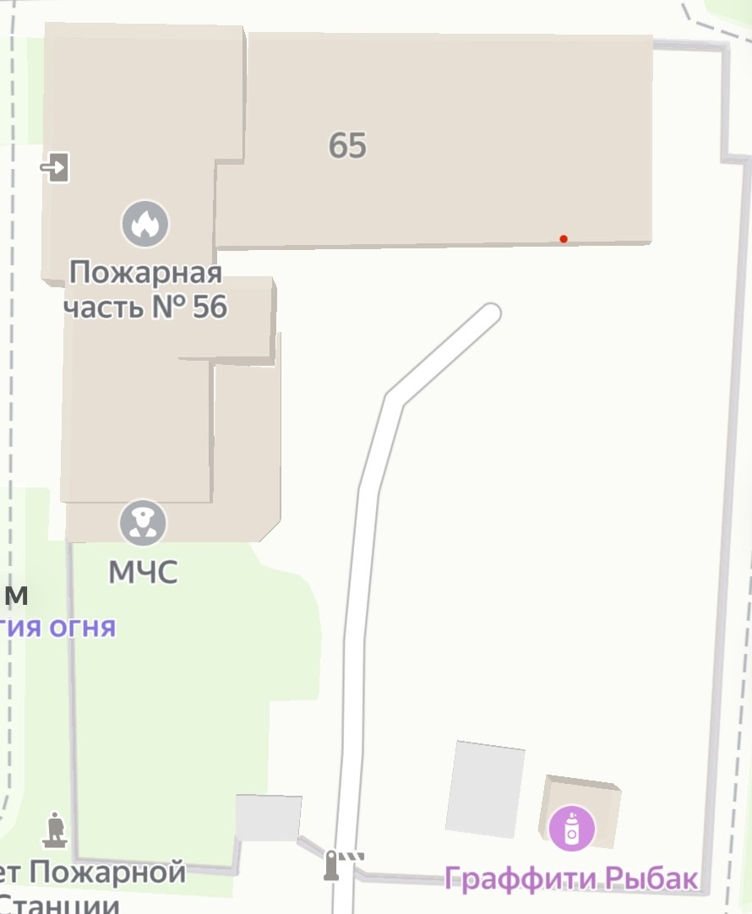

**Схема маршрута учебного занятия**

**Этап 6.**

**Рефлексия.**

**Этап 5. Полоса препятствий.**

**Этап 4.**

**Обзор пожарной машины.**

**Этап 2. Теоретическая часть.**

**Этап 3.**

**Организация команд.**

**Этап 1.**

**Введение и разминка.**